Лабораторная работа 8

**Характеристики ПК (ноутбука) и мобильного устройства (смартфона)**

1. Описание вашего персонального компьютера или ноутбука.
2. Описание вашего мобильного устройства.
3. Выполняете все действия и сопровождаете их скриншотами.

Оформляете их в виде отчета в формате файла Word (.doc, .docx).

**ЧАСТЬ ПЕРВАЯ**

1. Заходите в компьютер/ мой компьютер.

Прикрепите скриншоты экрана. Напишите какие жесткие диски и съемные носители у вас подключены.

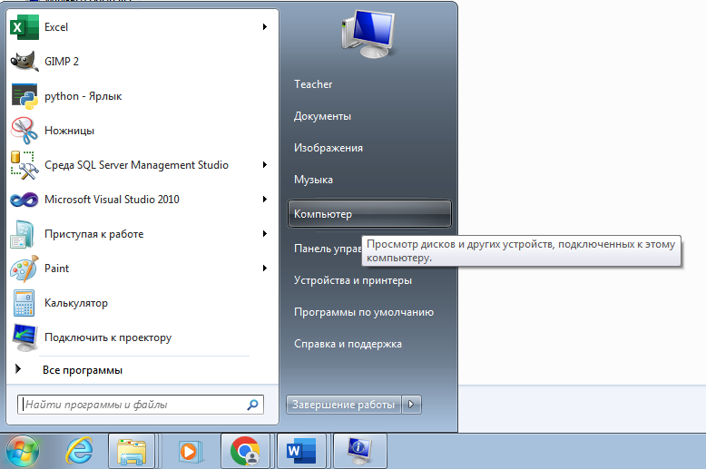

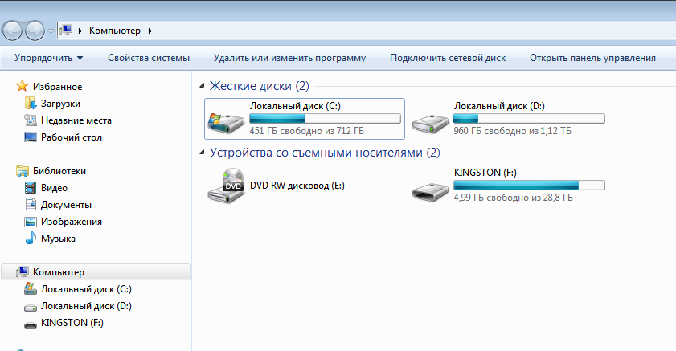

1. Наводите мышь на свободное место и нажимаете правую кнопку мыши, кликаете свойства.

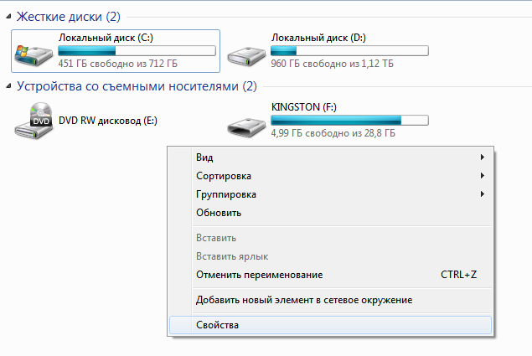

1. Знакомитесь со свойствами вашего компьютера. Прикрепите скриншот вашего экрана.

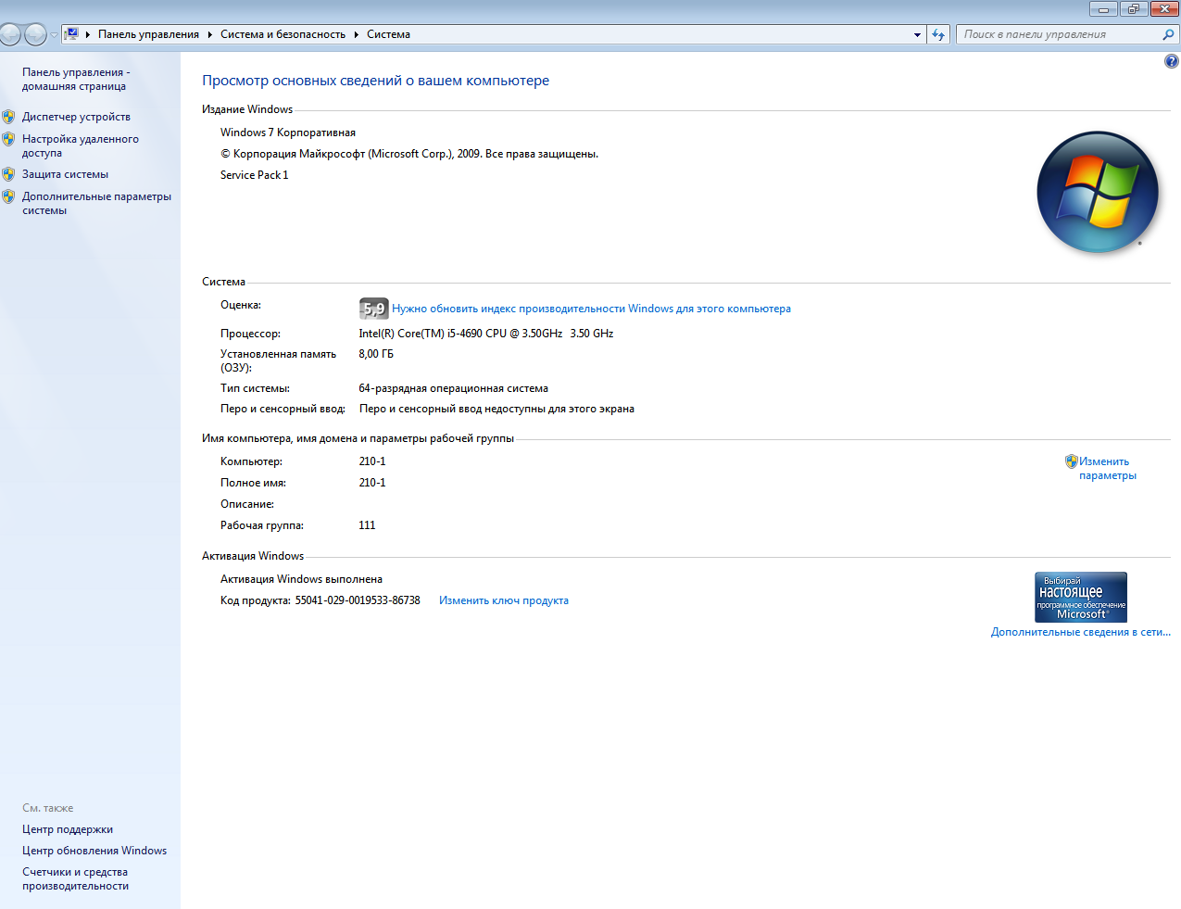

Отметьте:

Вашу версию операционной системы.

Оценку производительности

Процессор

Объем оперативной памяти

Разрядность вашей системы

Имя компьютера и код продукта

Что означает эта информация?

1. Через диспетчер устройств ознакомьтесь со всеми устройствами.

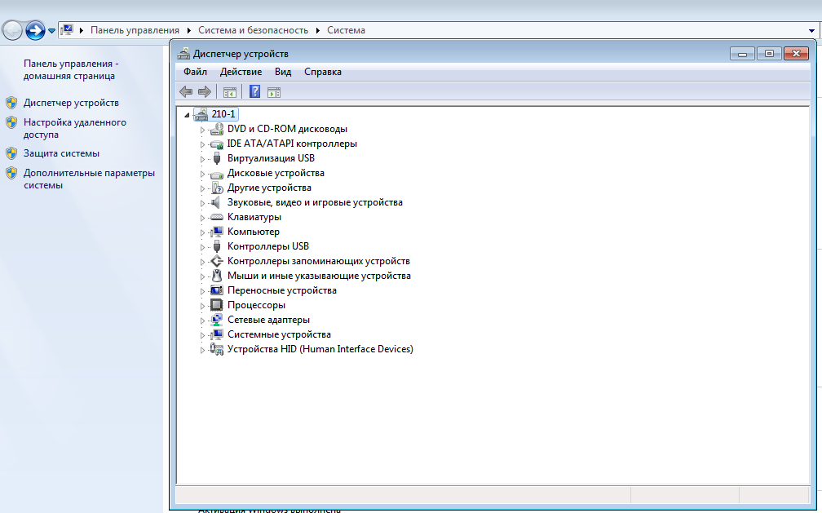

1. Раскройте все пункты. Убедитесь в том, что ваш персональный компьютер представляет сложную систему из большого количества устройств.

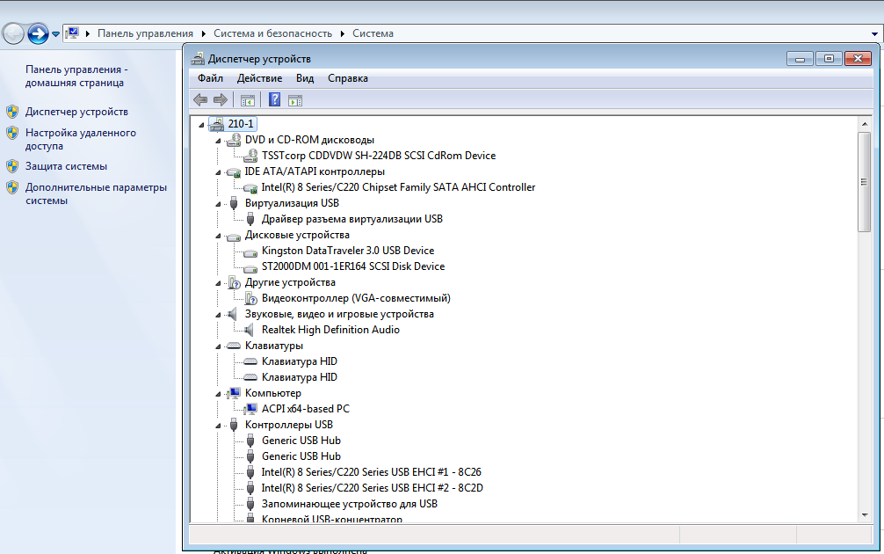

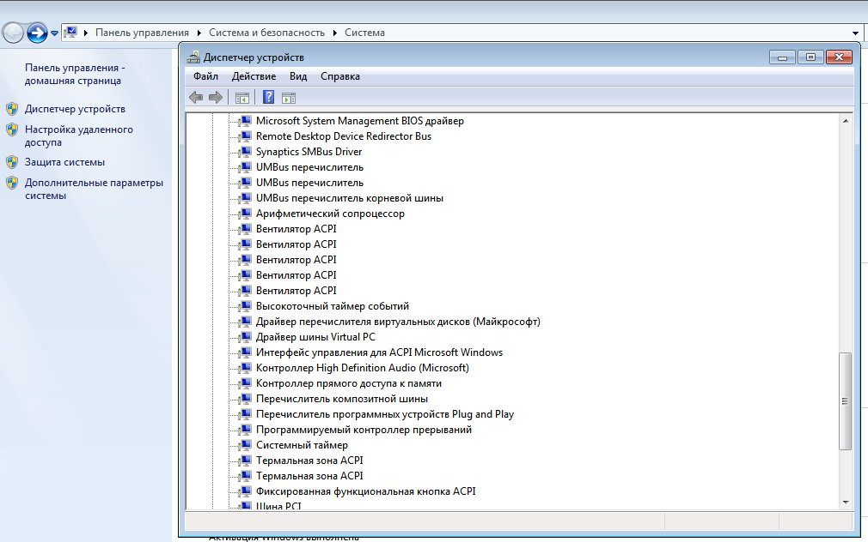

1. У каждого устройства свой драйвер. Напишите, что такое драйвер устройства. Предоставьте скриншоты свойств нескольких драйверов, как показано в примере. Что это все значит?

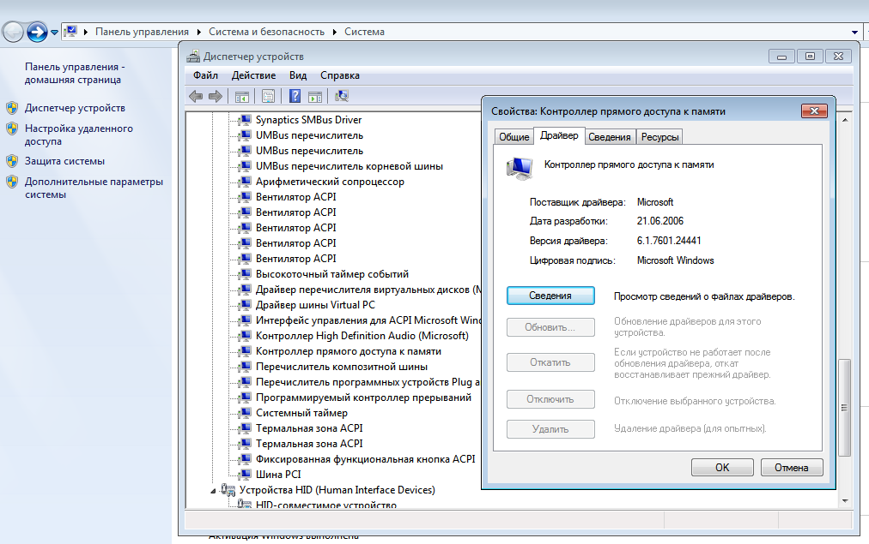

1. Узнайте подробные данные о компьютере через папку с системными сведениями. Для этого горячими клавишами Win + R запустите утилиту «Выполнить».

В поле впишите команду msinfo32.

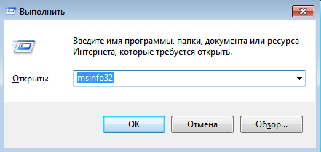

Откроется окно, в котором справа располагается меню для перехода на другие разделы, а справа есть системные данные.

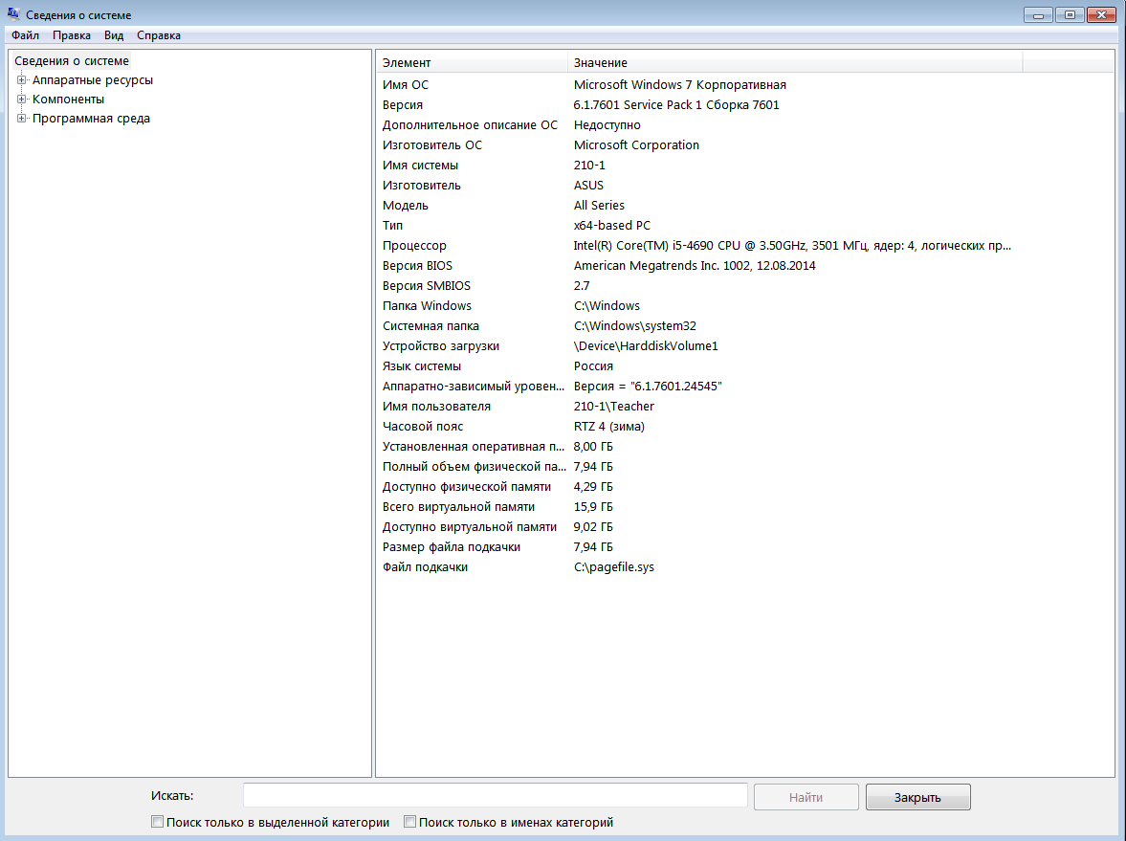

Отметьте, что вы узнали нового о своем устройстве.

Раскройте пункты в левой части окна. Ознакомьтесь с аппаратной и программной частью, компонентами. Что это все значит? Слова «hard» и «soft» вам о чем-нибудь говорят?

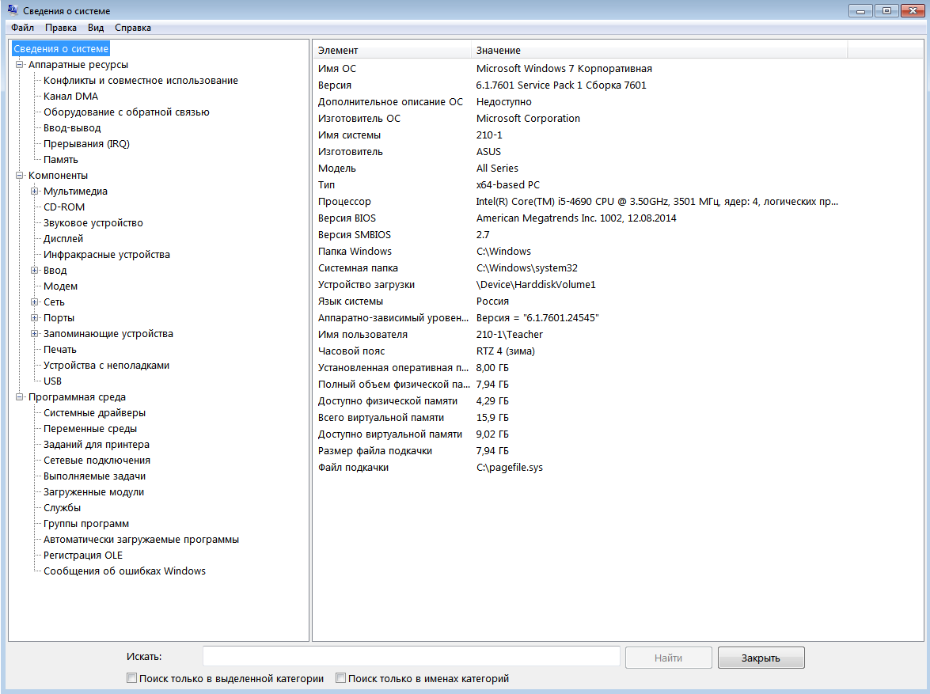

Посмотрите сведения об адаптере сети. Что такое адаптер? Для чего нужен адаптер сети?

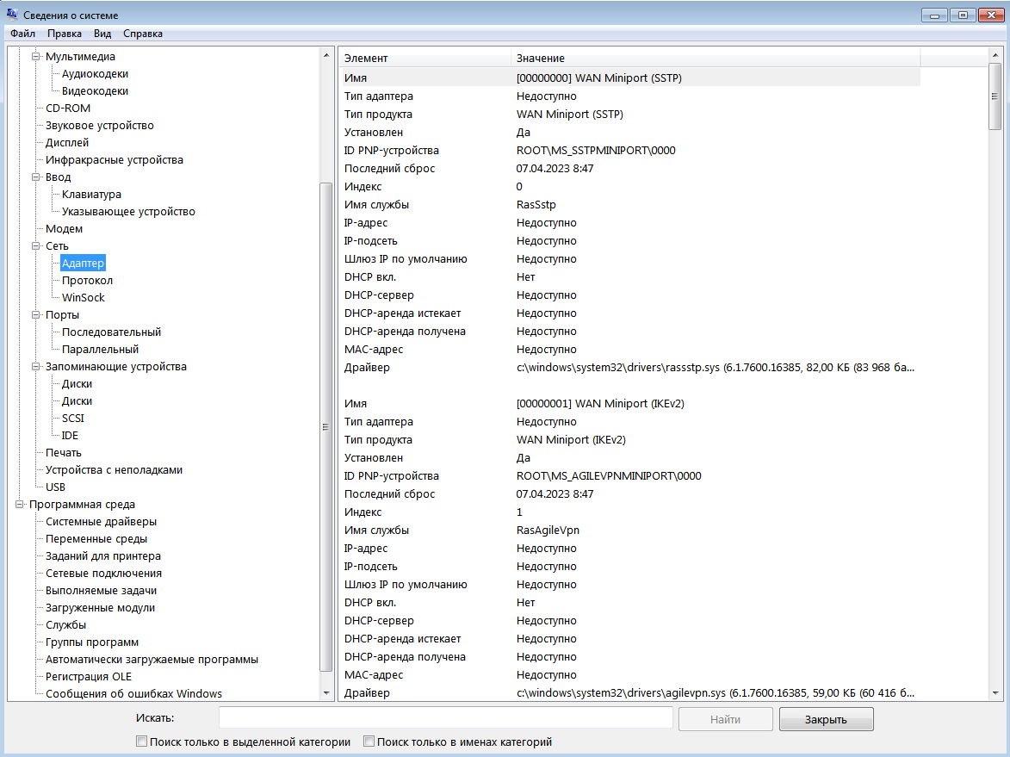

Сведения о клавиатуре

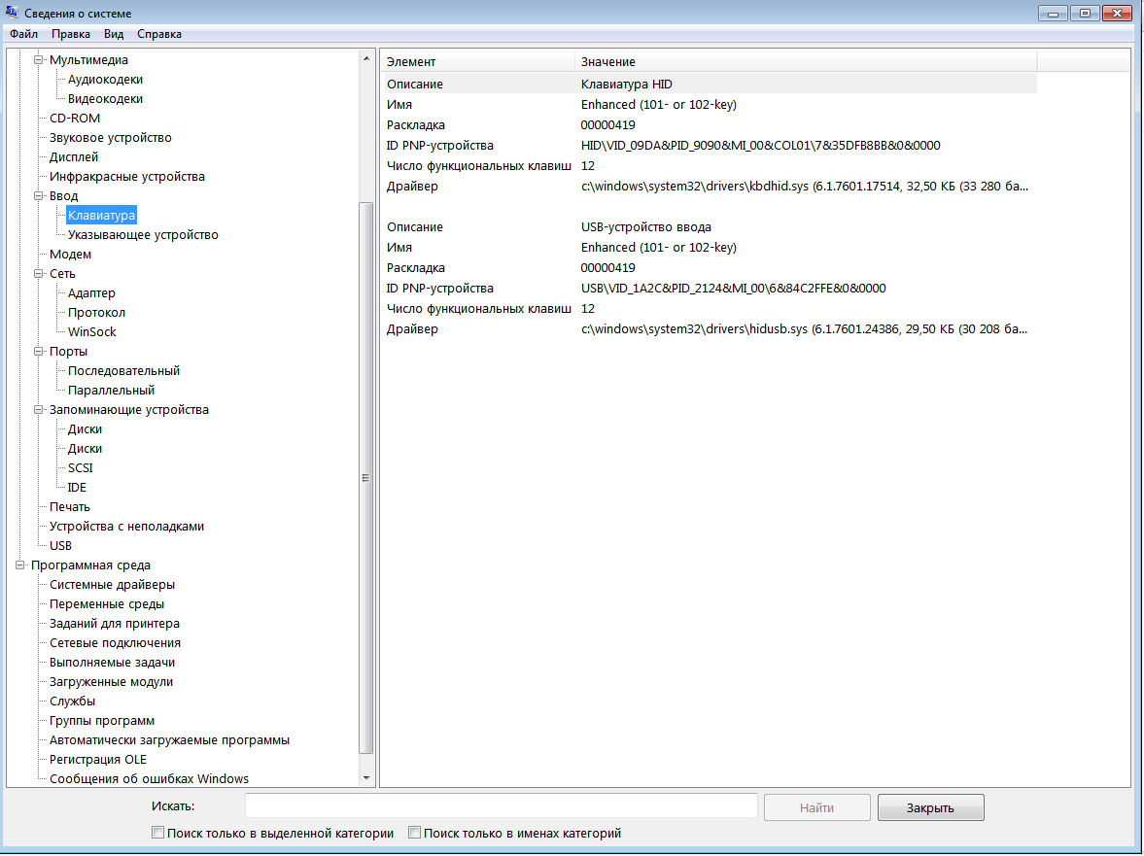

Информация о дисках. Вспомните, что было в окне «Компьютер».

Насколько вам полезна эта информация?

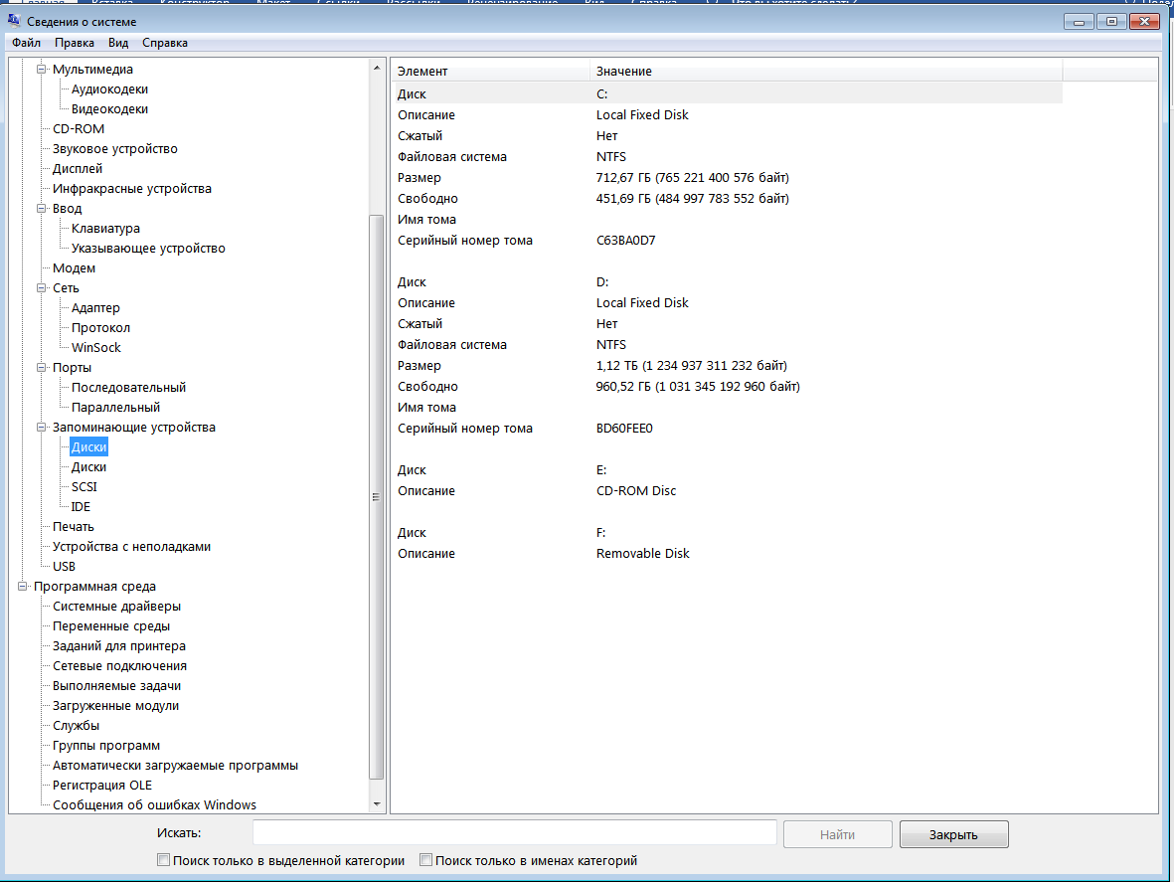

Сколько байтов на сектор? Сколько секторов на трек? Сколько треков на цилиндр? Что все это значит? Зачем это нужно?

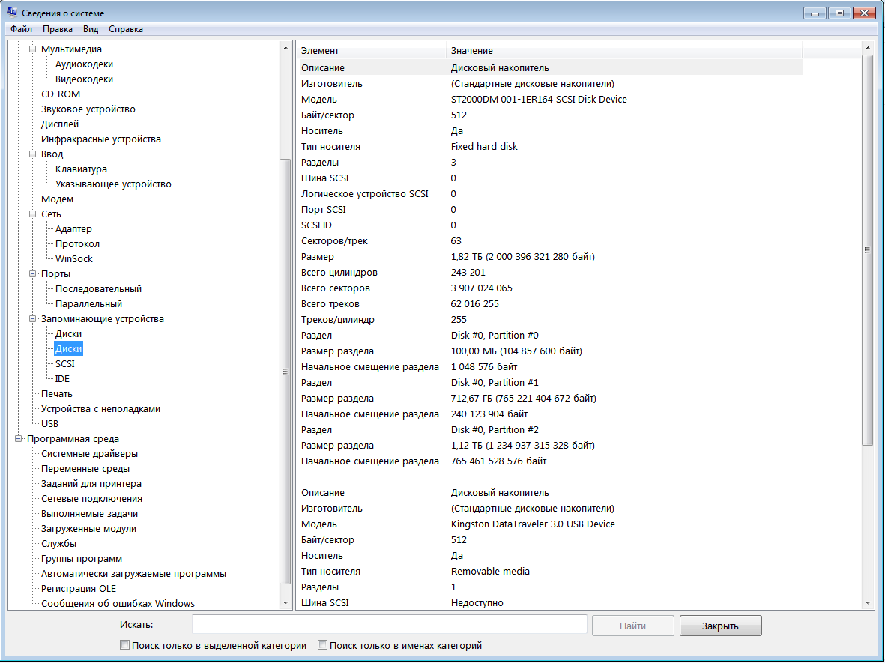

Пройдитесь по каждому пункту программной среды и сопроводите скриншотами. Напишите, что каждый пункт означает.

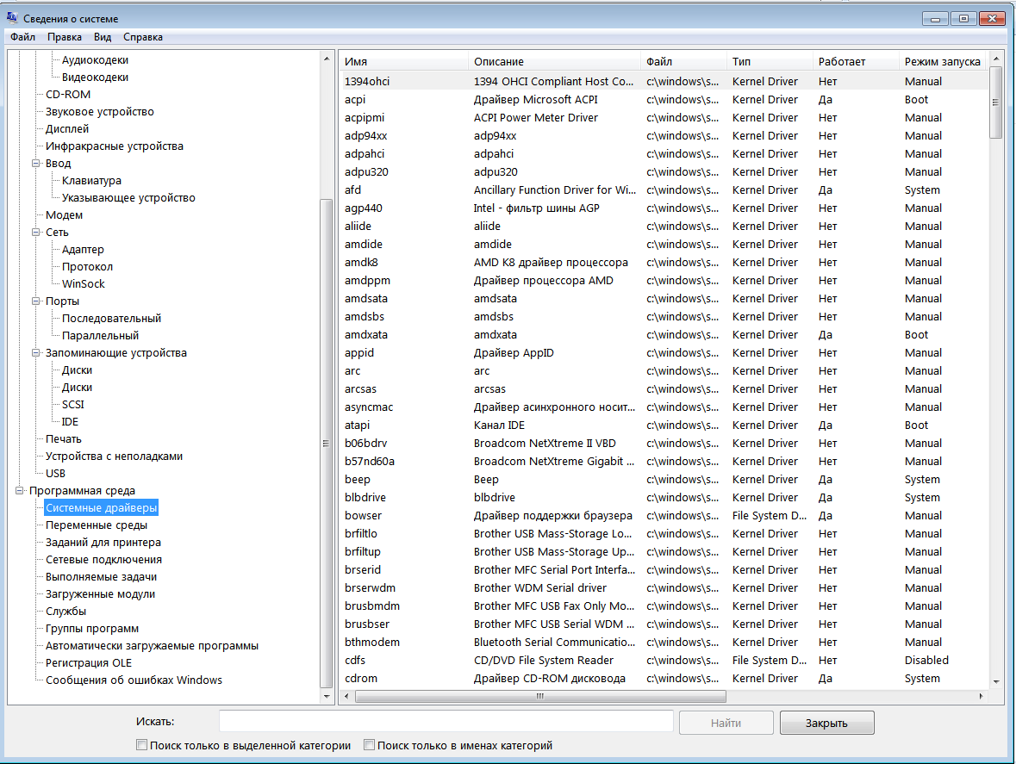

Зайдите в диспетчер задач. Его можно вызвать через комбинацию клавиш Ctrl + Alt + Del или Ctrl + Shift + Esc или набрав в поиске «Диспетчер задач».

Просмотрите и сопроводите скриншотами запущенные приложения, процессы, службы, быстродействие, автозагрузку, сеть, пользователей. Что все это значит?

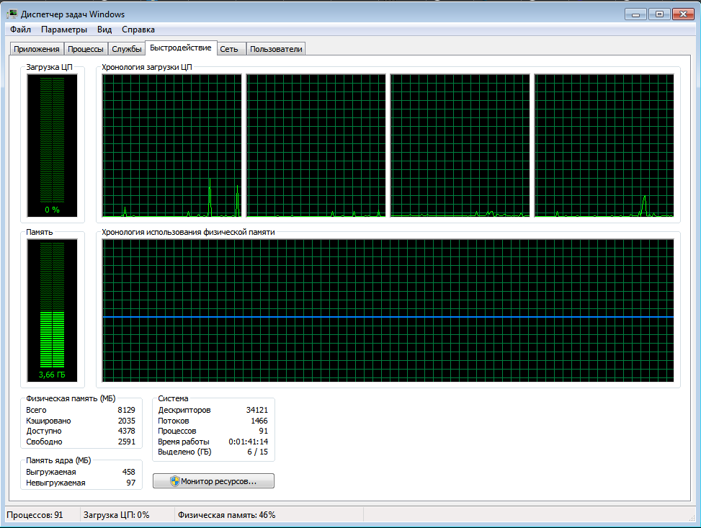

Нажмите на клавиатуре комбинацию клавиш Win (клавиша со значком Windows) + R. В открывшемся окошке введите команду dxdiag и нажмите Enter. Откроется средство диагностики, позволяющее узнавать информацию о видеокарте.

Просмотрите и сопроводите скриншотом все вкладки. О чем вам это говорит?

Что такое видеокарта? Зачем она нужна? Как влияют ее характеристики на работу с компьютером?

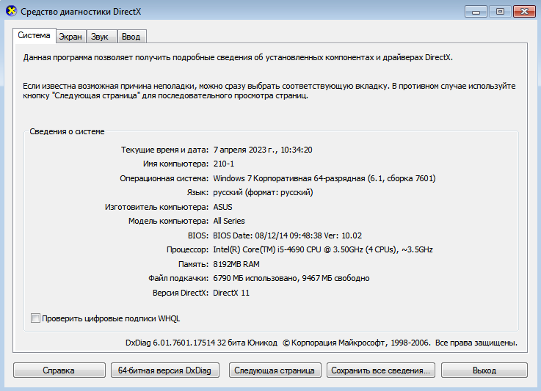

Вернитесь в «Компьютер», зайдите в локальный диск C

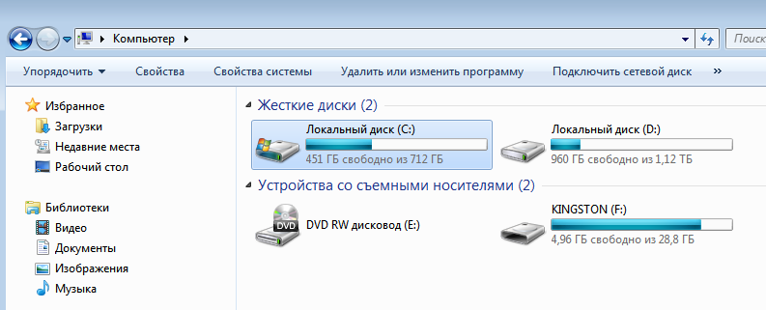

Перейдите в папку пользователи

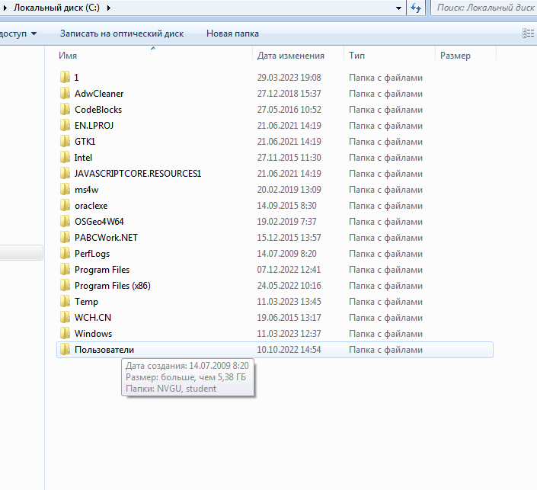

Отметьте сколько всего пользователей и сопроводите скриншотом.

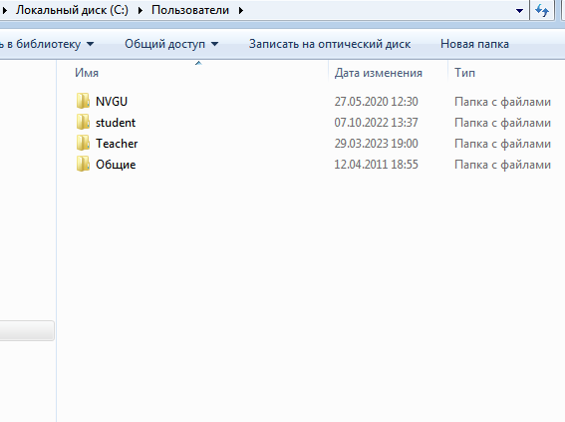

Нажмите на клавиатуре Win + R , введите в диалоговое окошко Выполнить команду lusrmgr.msc и нажмите ввод.

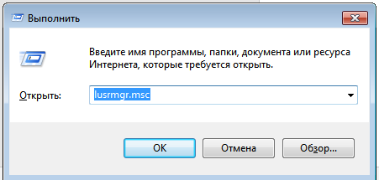

Просмотрите и сопроводите скриншотами содержимое папок Пользователи и Группы

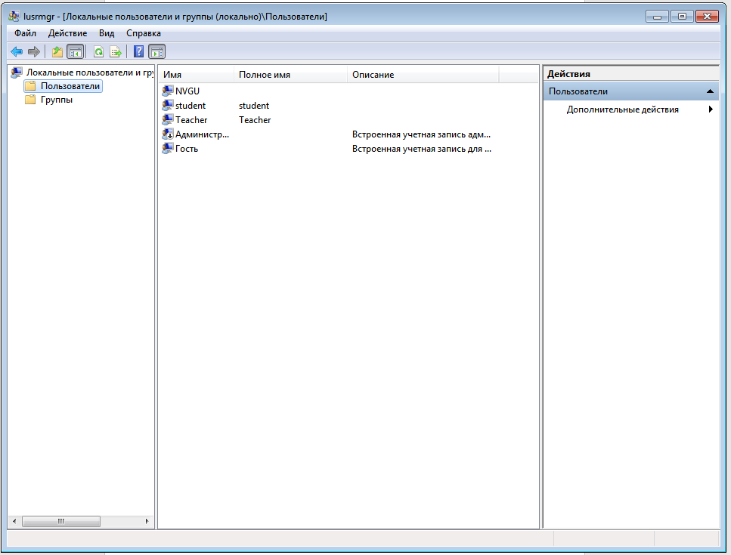

Щелкните правой кнопкой мыши на свободном месте рабочего стола

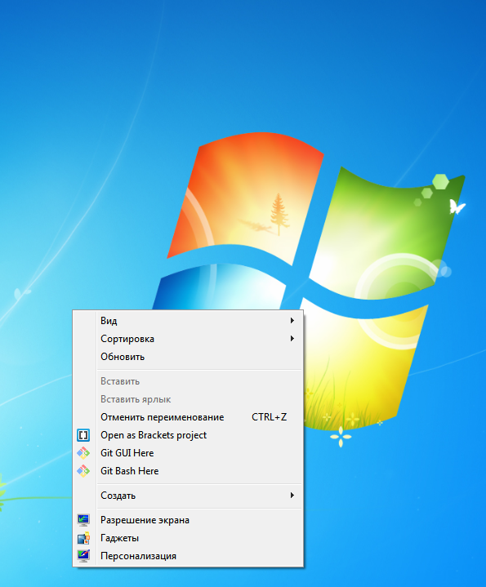

Выберите пункт разрешение экрана и сделайте скриншот. Что такое разрешение экрана и на что оно влияет?

Выберите пункт гаджеты (если есть) и сделайте скриншот. Что такое гаджеты?

Войдите в меню Пуск, отметьте скриншотами все программы, которые там есть. Зачем нужно меню Пуск?

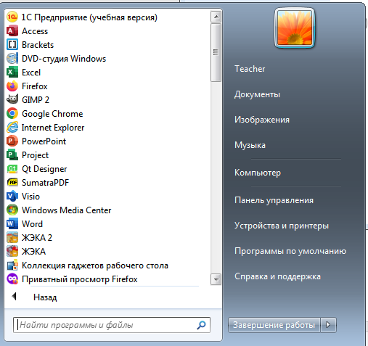

Перейдите в панель управления.

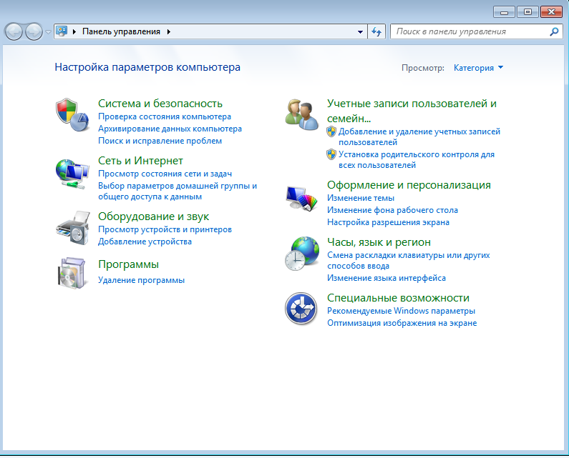

Пройдитесь по всем пунктам.

Зачем нужен пункт Оборудование и звук?

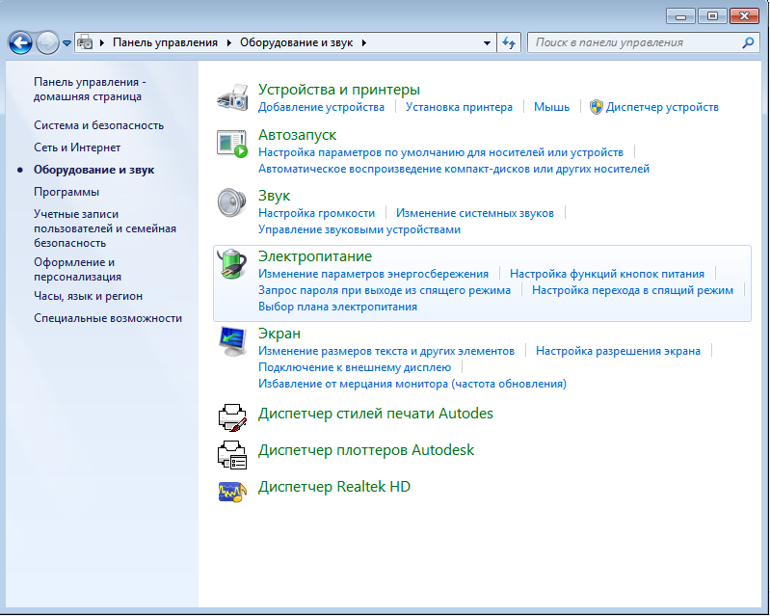

Зачем нужен пункт Программы – Программы и компоненты

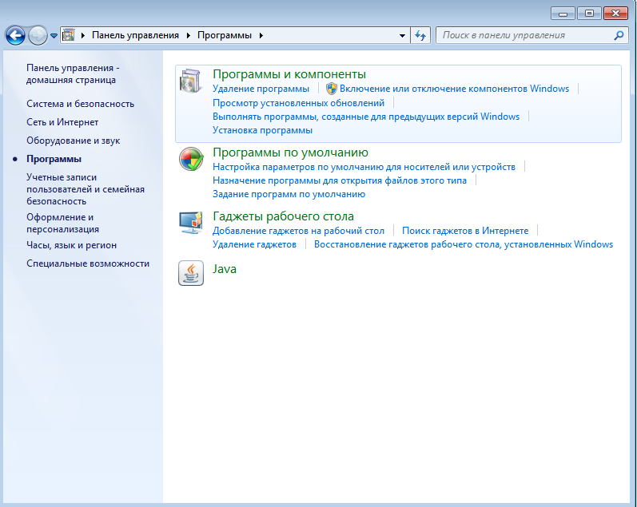

Что он отображает? Оцените много ли программ установлено на вашем компьютере, какие из них часто используются, а какие редко? Влияет ли это на быстродействие системы?

Отметьте, какие из программ обеспечивают работу операционной системы, какие — аппаратной части, а какие отвечают за использование внешних устройств.

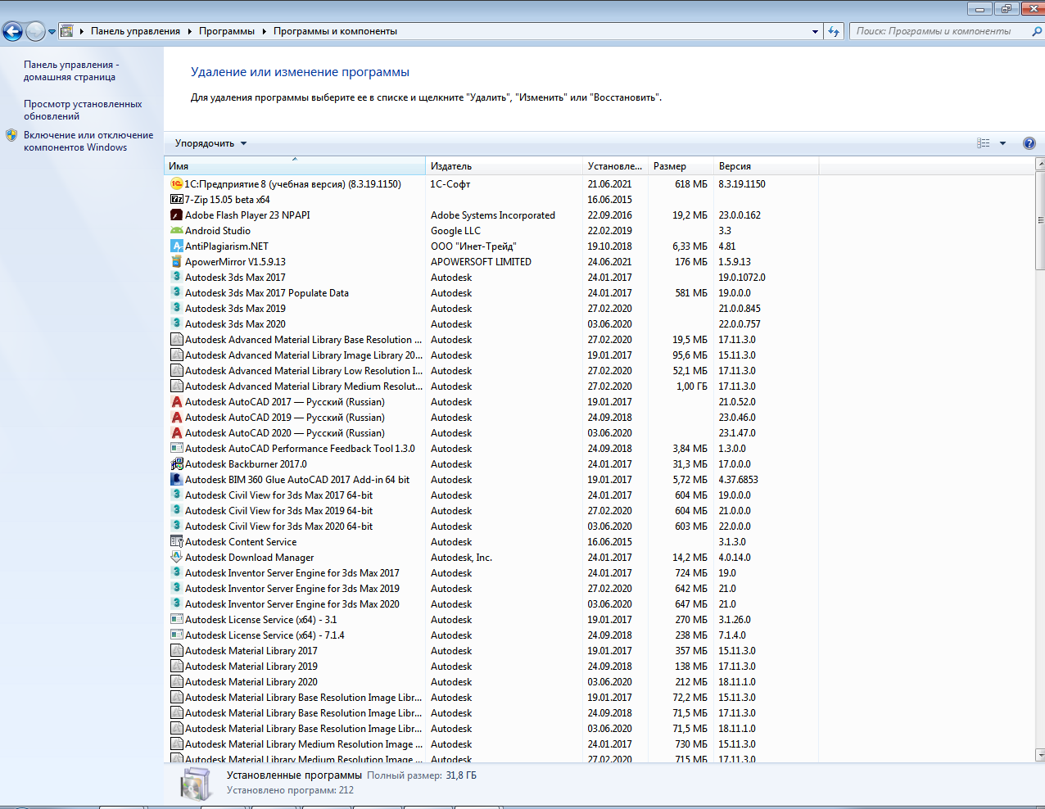

**ПОДКЛЮЧЕНИЕ ПЕРИФЕРИЙНЫХ УСТРОЙСТВ**

Что такое периферийное устройство?

Периферийные устройства бывают внутренними и внешними.

Внутренние – это те, которые устанавливаются на материнскую плату:

Жесткий диск;

Видеокарта;

Сетевая карта;

Wi-Fi адаптер;

Звуковая карта;

И другое оборудование, которое подключается в слоты PCI, PCI Express и SATA.

С их свойствами мы уже ознакомились, теперь перейдем к внешним.

Внешние периферийные устройства – это те, которые подключаются к системному блоку снаружи (монитор, клавиатура, мышь, колонки, наушники, микрофон, принтер, сканер, флешка;bluetooth и wi-fi адаптер, web камера;3g и 4g модем, картридер, джойстик и т.д.)

Для их подключения используют проводное и беспроводное соединение.

Что такое USB? Какие устройства подключаются через USB?

С чем связана его популярность? Какие еще способы проводного подсоединения устройств вы знаете? А беспроводные?

Периферийные устройства делятся на три типа:

устройства ввода (клавиатура, мышь, сканер)

устройства вывода (монитор, принтер)

устройства хранения (диски, флешки)

Существуют также устройства смешанного типа. Например, принтер и сканер объединяются в МФУ.

Подключите несколько периферийных устройств к вашему компьютеру. По возможности используйте различные виды соединения. Отметьте какие изменения при этом произошли. Где отображаются новые устройства? Понадобилась ли установка драйверов и откуда? Какое программное обеспечение необходимо для работы с ними? Сопроводите результаты скриншотами.

**ЧАСТЬ ВТОРАЯ**

Изучите характеристики своего мобильного устройства (смартфона) через его интерфейс.

Модель устройства.

Версия операционной системы.

Оперативная память.

Процессор, количество ядер.

И другие.

Если есть возможность, попробуйте подключить к нему другие устройства (экран, принтер, носители информации и т.д.). Как это получилось?

Сопроводите скриншотами.

Отметьте сходства и отличия от вашего персонального компьютера.